PKP Polskie Linie Kolejowe S.A.
Biuro Komunikacji i Promocji
ul. Targowa 74, 03-734 Warszawa
tel. + 48 22 473 30 02
fax + 48 22 473 23 34
rzecznik@plk-sa.pl
www.plk-sa.pl

Warszawa, 28 sierpnia 2018 r.

Informacja prasowa
PLK zwiększą bezpieczeństwo na 159 przejazdach Warmii i Mazur

159 warmińsko-mazurskich przejazdów kolejowo-drogowych będzie jeszcze lepiej przygotowana dla kierowców. Zwiększy się poziom bezpieczeństwa w ruchu kolejowym. Zapewnią to nowe urządzenia zabezpieczenia, wymienione tory
i odnowione jezdnie w ramach realizowanego przez PKP Polskie Linie Kolejowe S.A. Krajowego Programu Kolejowego.

Na 159 przejazdach kolejowo-drogowych województwa warmińsko-mazurskiego wzrośnie komfort kierowców i poziom bezpieczeństwa. Skrzyżowania są modernizowane
w ramach już realizowanych projektów z Krajowego Programu Kolejowego o wartości prawie 640 mln zł. To nie koniec prac. PKP Polskie Linie Kolejowe S.A. planują inwestycje na Warmii i Mazurach na łączną kwotę ponad 1,5 mld zł.

– Modernizacja 159 przejazdów na Warmii i Mazurach zdecydowanie zwiększy poziom bezpieczeństwa w ruchu kolejowym i drogowym. Podobne zmiany obejmują całą Polskę. Przebudowa skrzyżowań towarzyszy modernizacji sieci kolejowej i oznacza dla pasażerów kolei sprawniejsze, krótsze podróże, a dla kierowców i pieszych większy komfort przy bezpiecznym przejeżdżaniu i przechodzeniu przez tory – mówi Ireneusz Merchel, prezes PKP Polskich Linii Kolejowych S.A.

Na linii Działdowo – Olsztyn przebudowane zostaną 42 przejazdy, na linii Szczytno – Ełk prace obejmą 92 przejazdy. Również na linii z Olsztyna do Iławy zmodernizowanych będzie łącznie 21 przejazdów. Dodatkowo na Warmii i Mazurach realizowany jest projekt „Poprawa bezpieczeństwa na skrzyżowaniach linii kolejowych z drogami – Etap I – część przejazdowa”. Przebudowane zostaną 4 przejazdy kolejowo-drogowe w Gutkowie, Jonkowie, Gubitach i Bogaczewie. Wartość prac w regionie to 4,34 mln zł. Program swym zasięgiem obejmuje także cały kraj.

W ramach prac PKP Polskie Linie Kolejowe S.A. montują dodatkowe urządzenia sterowania ruchem kolejowym, które zwiększą bezpieczeństwo pasażerów pociągów i samochodów. Montowane są także nowe i dodatkowe urządzenia. To sygnalizatory i rogatki. W trakcie prac wymieniane są tory i jezdnia. Modernizacja przejazdów kolejowo-drogowych w województwie warmińsko-mazurskim już trwa i prowadzona będzie także w przyszłym roku.

Należy pamiętać, że o bezpieczeństwie na przejazdach decydują także sami kierowcy. Odpowiadają oni za 99% zdarzeń w 2017 roku. Często ignorują oni znak stop i włączoną sygnalizację świetlną, przejeżdżają pod zamykającymi się rogatkami lub je omijają. Przestrzeganie przepisów ruchu drogowego pozwala na bezpieczne przekraczanie torów na drugą stronę drogi. Dlatego stawiamy #SzlabanNaRyzyko.

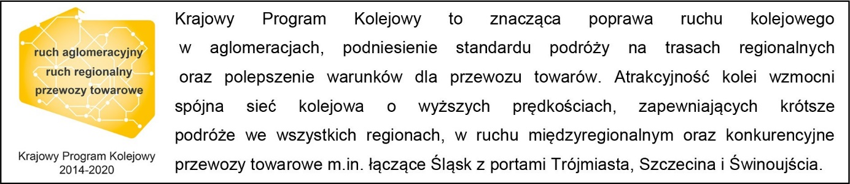

Kontakt dla mediów:
Martyn Janduła
Zespół prasowy
PKP Polskie Linie Kolejowe S.A.
rzecznik@plk-sa.pl
22 473 30 02

